*x(t)= E 1(t)*

*1(t) – функция единичного скачка,*

*1(t)=0* при *t<0*,

*1(t)=1* при *t≥0*.

Тогда *x(t)=0,* при *t<0*,

*x(t)=Е,* при *t≥0*.

Интегрирующая цепь

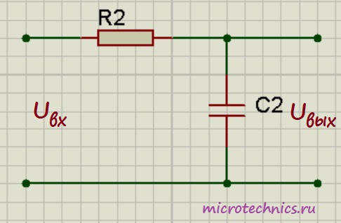

Скорость роста выходного напряжения определяется величиной постоянной времени, равной для *RC*-цепи .

В процессе заряда конденсатора выходное напряжение интегрирующей цепи меняется в соответствии с выражением:

*uc =E(1-e –t/τ)*.

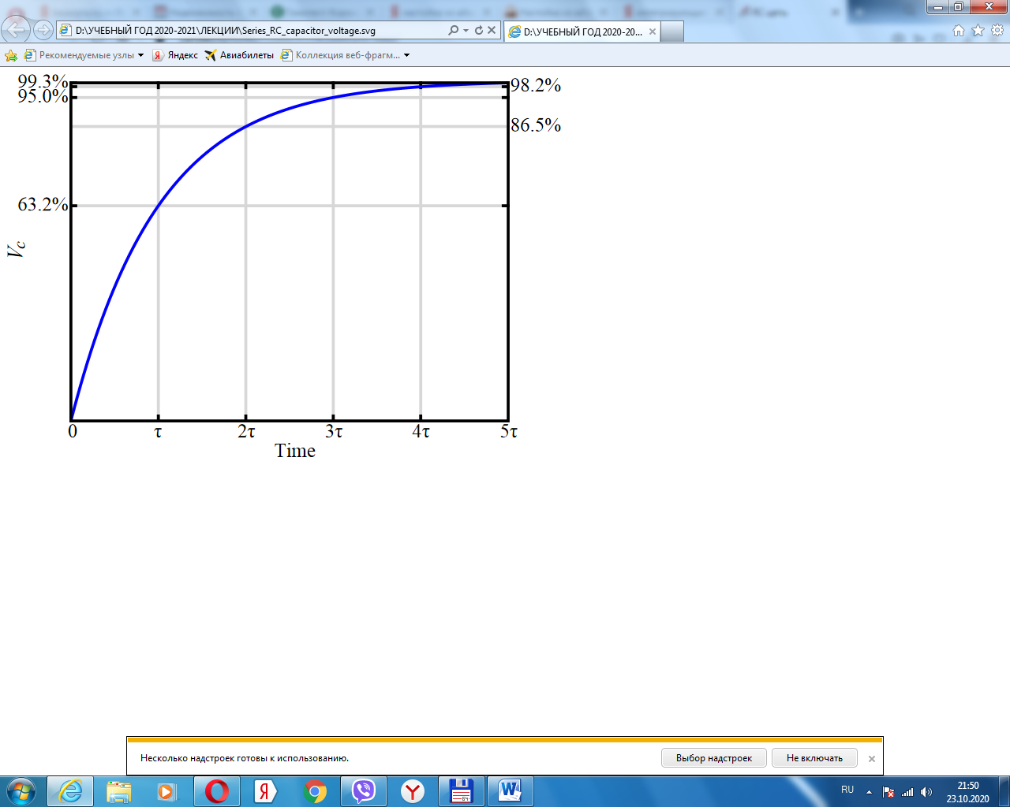

В процессе разряда конденсатора выходное напряжение интегрирующей цепи меняется в соответствии с выражением:

*uc =Ee –t/τ*.

[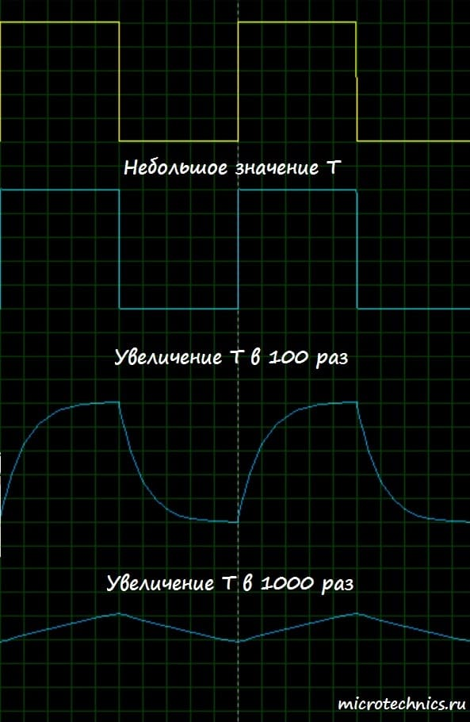](https://microtechnics.ru/wp-content/uploads/2016/02/Integriruyushhaya-tsep.jpg)

Поведение интегрирующей цепи при увеличении *τ*

Дифференцирующая цепь

[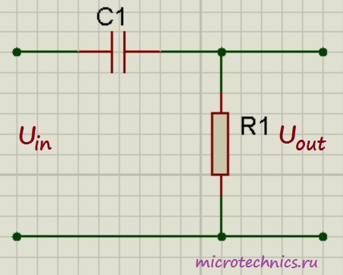](https://microtechnics.ru/wp-content/uploads/2016/02/TSep-3.jpg)

В процессе заряда конденсатора растёт напряжение на нём и, соответственно, уменьшается напряжение на резисторе, то есть на выходе. Выходное напряжение подчиняется выражению:

*uR=Ee –t/τ* .

При изменении напряжения на входе, когда оно упадет до нуля, поведение выходного сигнала в процессе разряда конденсатора описывается выражением:

*uR=-Ee –t/τ* .

За нулевой момент времени принимается момент изменения напряжения на входе от величины *E* к нулю.

Для *RL*-цепей постоянная времени определяется выражением: *τ=L/R*.

[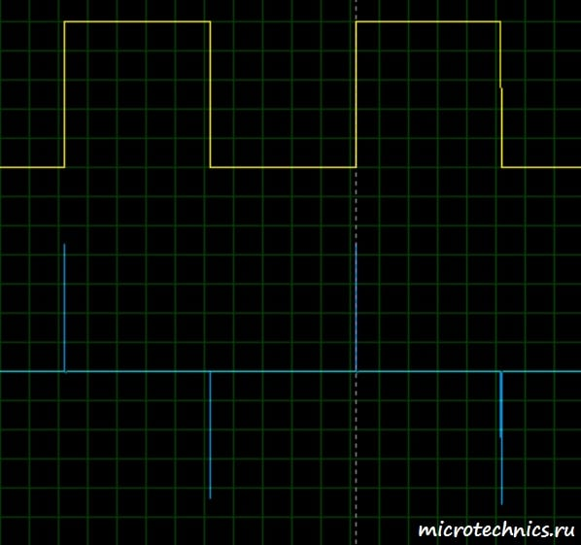](https://microtechnics.ru/wp-content/uploads/2016/02/Vyihod.jpg)

Малая постоянная времени

[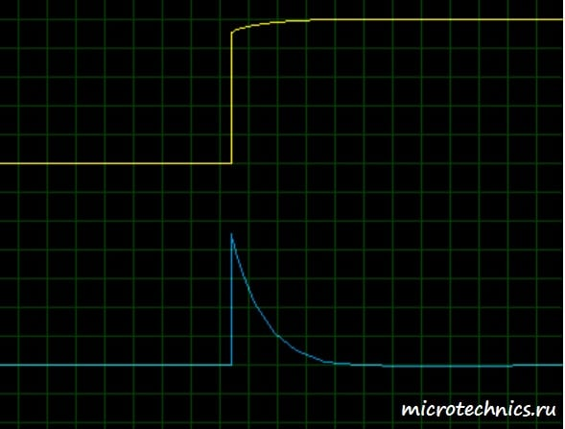](https://microtechnics.ru/wp-content/uploads/2016/02/Zaryad-3.jpg)

Изменен масштаб по времени

[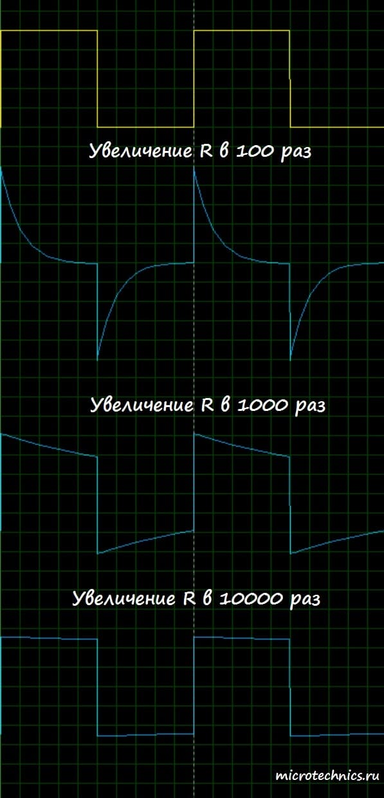](https://microtechnics.ru/wp-content/uploads/2016/02/Signal.jpg)

Поведение дифференцирующей цепи при увеличении *τ*